Додаток 1

до рішення виконавчого комітету

Південнівської міської ради

від 20.02.2025 № 2073

**Положення про відзнаку міського голови міста Південне**

**у новій редакції**

1. Відзнака міського голови міста Південне є заохоченням громадян за заслуги перед Южненською міською територіальною громадою, які своєю працею зробили вагомий особистий внесок у соціально-економічний, освітній, спортивний та культурний розвиток громади, місцеве самоврядування, виявили високий професіоналізм, активну громадську та волонтерську діяльність.

2. Відзнакою міського голови міста Південне нагороджуються громадяни України, а також громадяни інших держав за значний особистий внесок у сфері питань, зазначених у пункті 1 цього Положення, а також з нагоди професійних свят і ювілейних дат.

3. Подання про нагородження відзнакою міського голови міста Південне вносяться міському голові членами виконавчого комітету Південнівської міської ради, заступниками міського голови з питань діяльності виконавчих органів міської ради, постійними депутатськими комісіями та депутатами Південнівської міської ради, а також трудовими колективами та об’єднаннями громадян. В особливих випадках міський голова м. Південне може прийняти рішення про нагородження відзнакою міського голови м. Південне без наявності подання.

Підготовка матеріалів до розгляду питань про нагородження відзнакою міського голови м. Південне здійснюється відділом з питань внутрішньої політики та зв’язків з громадськістю Південнівської міської ради.

4. Клопотання, як правило, вносяться не пізніше ніж за 15 днів до визначеної дати вручення.

5. Одночасно з пропозиціями на кожну особу, яка представляється до нагородження відзнакою міського голови міста Південне, подаються такі документи:

- клопотання про нагородження;

- характеристика із зазначенням досягнень особи, яка заслуговує на відзначення нагородою;

- копія першої сторінки паспорту (за наявності).

У разі надання матеріалів із порушенням вимог, передбачених цим Положенням, вони повертаються до органу, що вніс подання.

6. Про нагородження відзнакою міського голови міста Південне видається розпорядження Південнівського міського голови.

Облік і реєстрацію нагороджень відзнакою міського голови міста Південне здійснює відділ з питань внутрішньої політики та зв’язків з громадськістю Південнівської міської ради.

7. Вручення відзнаки міського голови міста Південне проводиться в урочистій обстановці, як правило, Південнівським міським головою, або за його дорученням вручення відзнаки міського голови міста Південне може проводитись секретарем Південнівської міської ради.

Керуючий справами

виконавчого комітету Владислав ТЕРЕЩЕНКО

Додаток 2

до рішення виконавчого комітету

Південнівської міської ради

від 20.02.2025 № 2073

**Опис відзнаки міського голови міста Південне у новій редакції**

Відзнака міського голови міста Південне виготовлена із модельної латуні і має форму щита.

Знак складається із двох частин. Основу становить герб міста Південного, який накладається та закріплюється на стилізований Державний Прапор України. В верхній частині знаку на стрічці білого кольору напис - «ВІДЗНАКА МІСЬКОГО ГОЛОВИ», в нижній частини на стрічці білого кольору напис - «ПІВДЕННЕ».

Всі написи та зображення – рельєфні, у виготовленні знаку застосовується кольорова холодна емаль синього, блакитного, жовтого та білого кольорів. Розмір знаку: 20 х 27 мм, середньою вагою 5 грамів.

Зворотній бік знака плоский з застібкою для кріплення до одягу.

До відзнаки міського голови м. Південне додається посвідчення за підписом Південнівського міського голови.

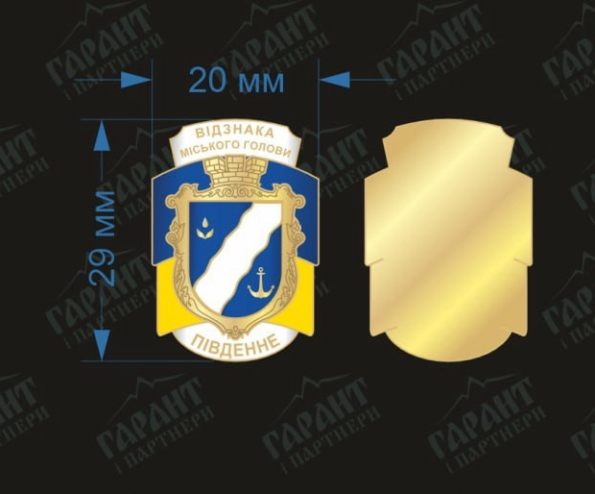

Керуючий справами

виконавчого комітету Владислав ТЕРЕЩЕНКО